Meno žiaka:
Trieda:

Vecné učenie od 8. 2. do 12. 2. 2021

Vypracovala: Mgr. Silvia Dikejová

Dokresli, ako vyzerá strom

na jar v lete na jeseň v zime

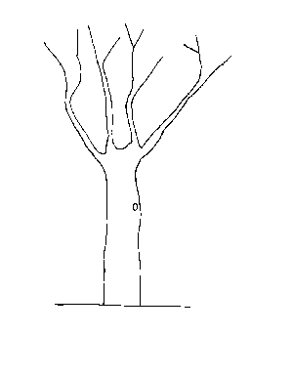

Ktoré ročné obdobie je teraz ?

Napíš tieto mesiace v správnom poradí :

október, september, november, august, december

Doplň vety :

Kalendárny rok má ______mesiacov.

Školský rok má ______ mesiacov.

Týždeň má ______ dní.
Vyfarbi mesiace takou istou farbou, akou sú obrázky príslušného ročného obdobia.

január | február | marec | apríl | máj | jún

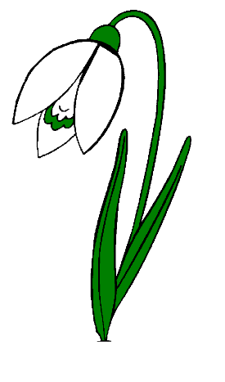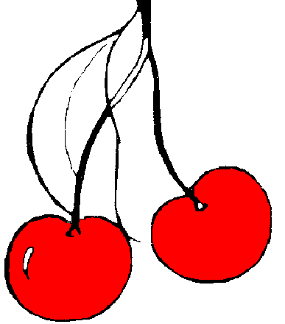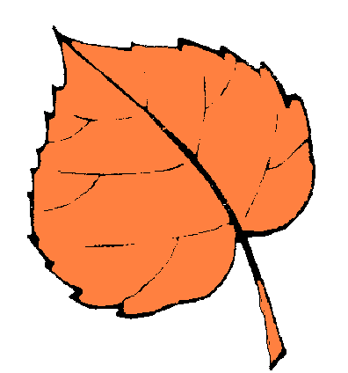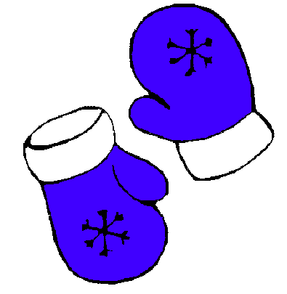

júl | august | september | október | november | december

Miško vstáva do školy, Vyučovanie začína, keď
keď hodiny ukazujú: je 8 hodín. Dokresli ručičky !
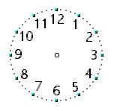
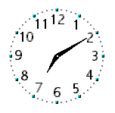

Je to hodín minút.

Za rok sa vystriedajú štyri ročné obdobia

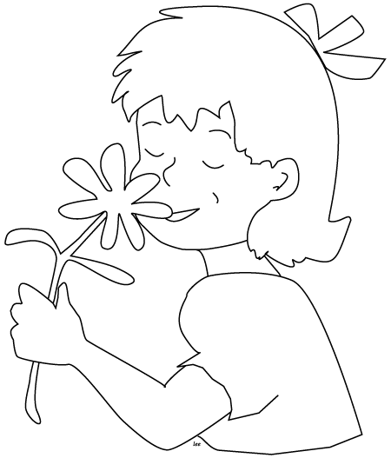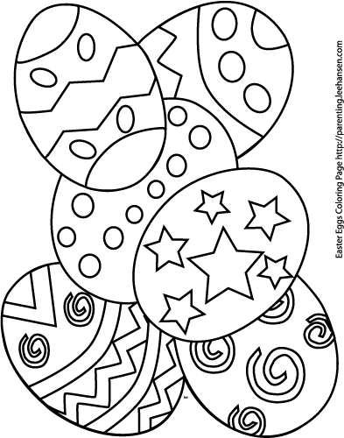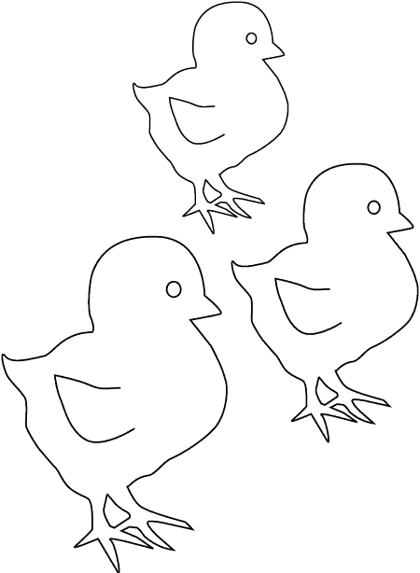
JAR
LETO
ZIMA
JESEŇ

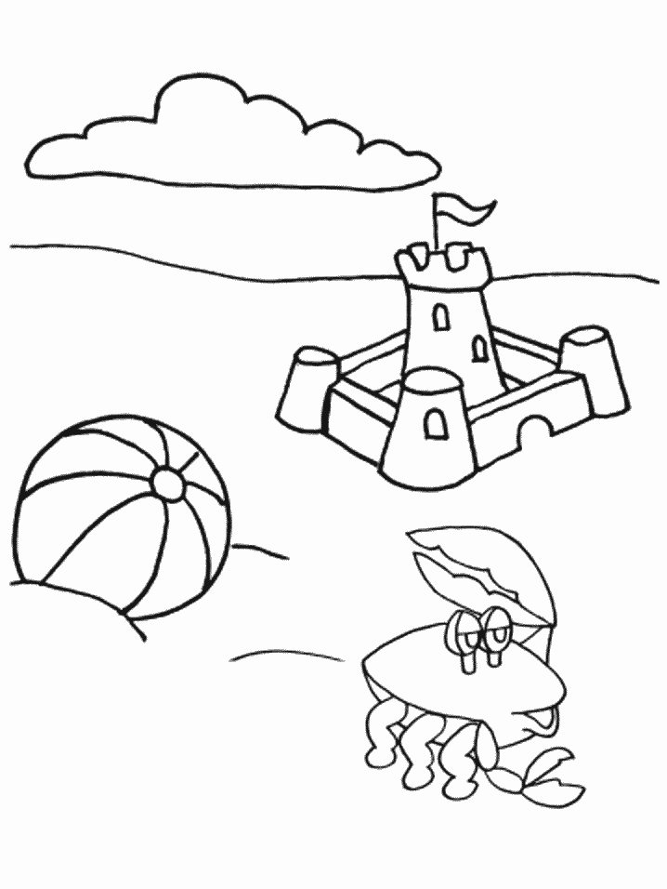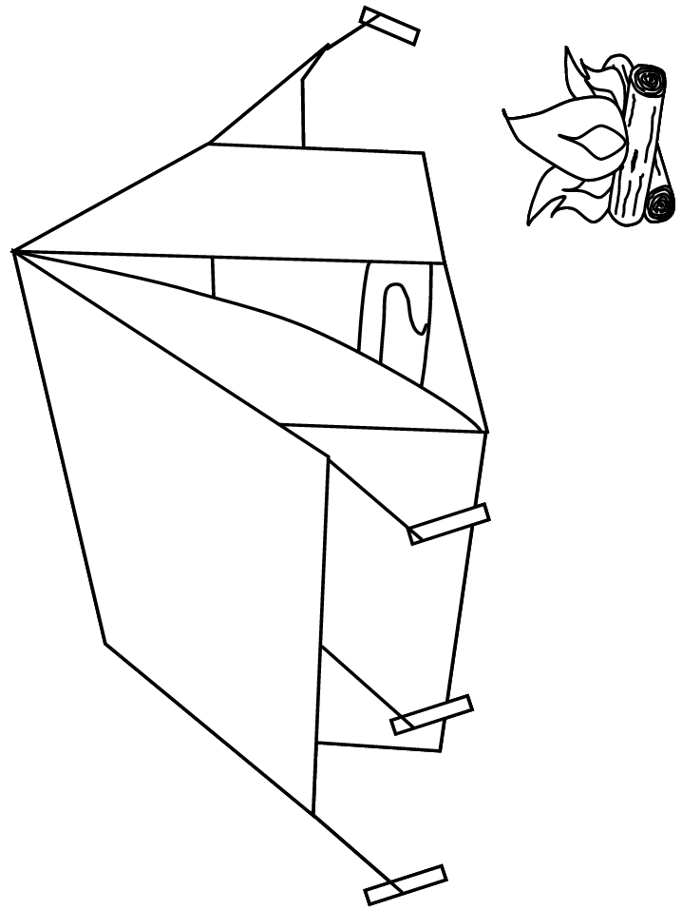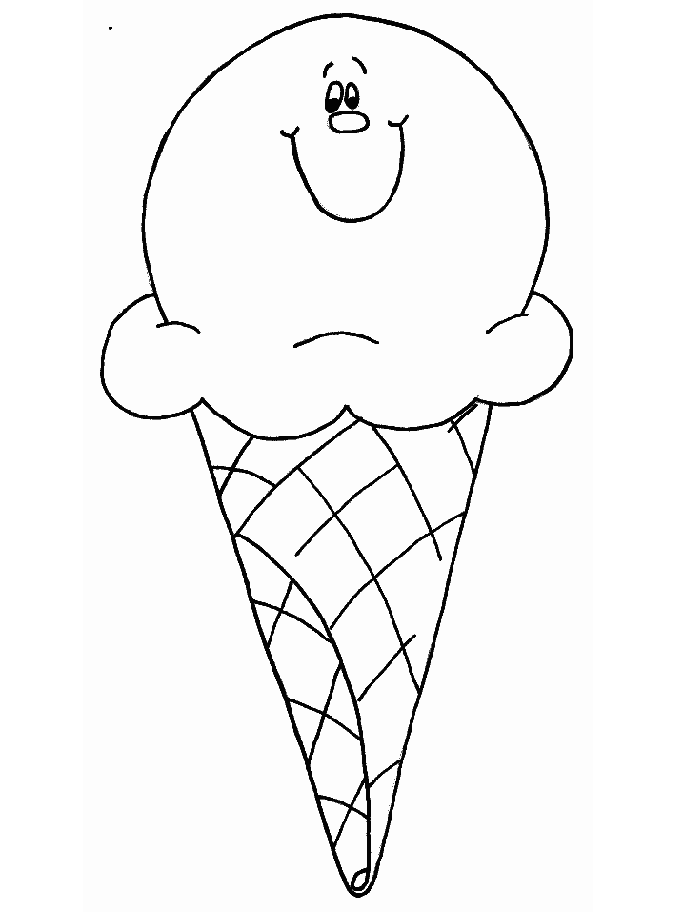

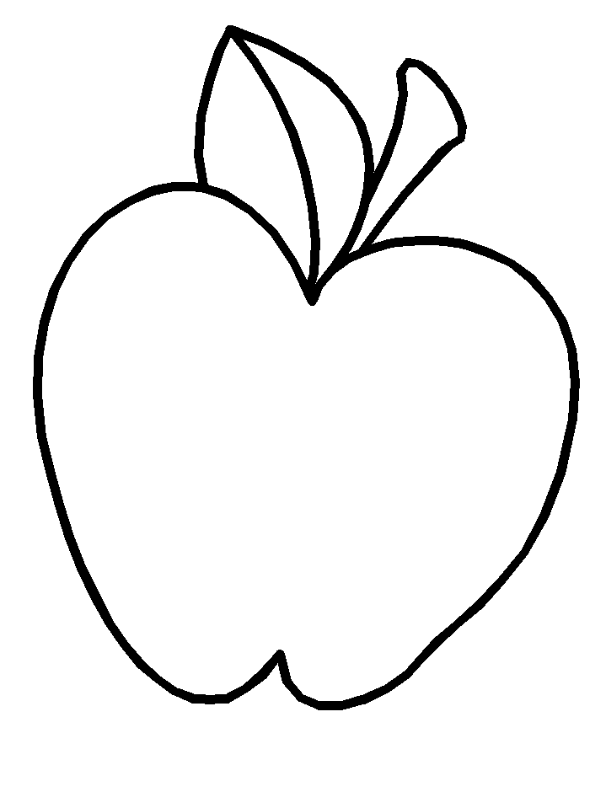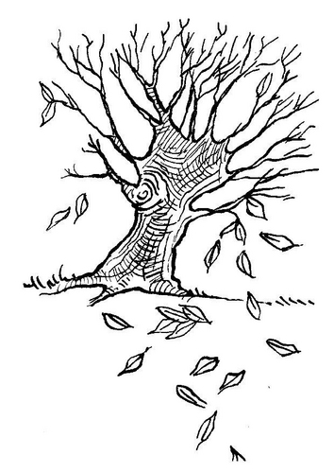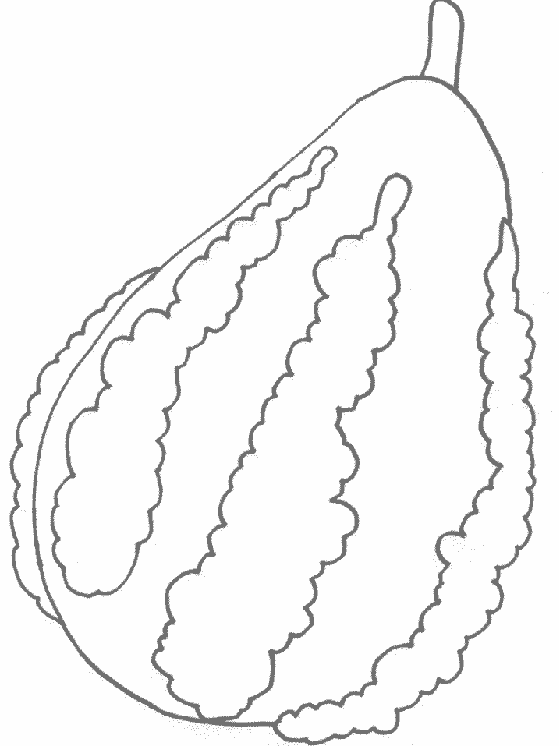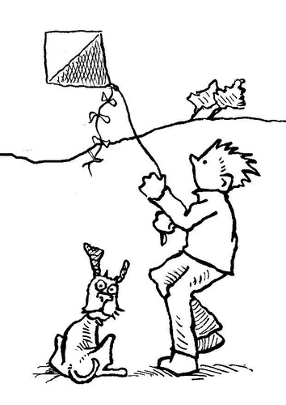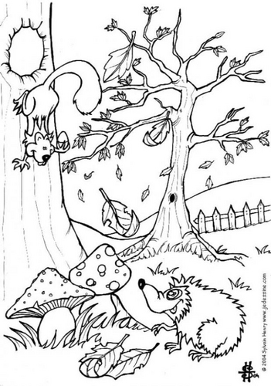

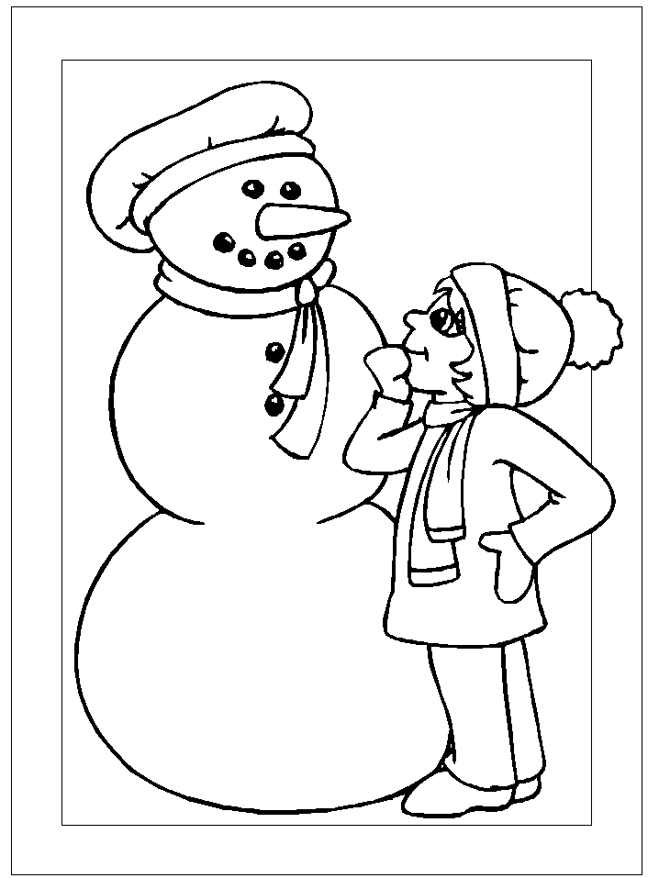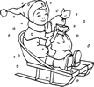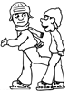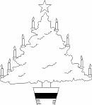

Rok má 12 mesiacov.
10.OKTÓBER
8.AUGUST
9.SEPTEMBER
11.NOVEMBER
12.DECEMBER
7.JÚL
6.JÚN
5.MÁJ
4.APRÍL
3.MAREC
2.FEBRUÁR
1.JANUÁR
ROK

Týždeň má 7 dní.
Týždeň
PIATOK
PONDELOK
UTOROK
NEDEĽA
ŠTVRTOK
SOBOTA
STREDA

Domáce zvieratá

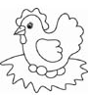
Starký nakŕmil domáce zvieratá.
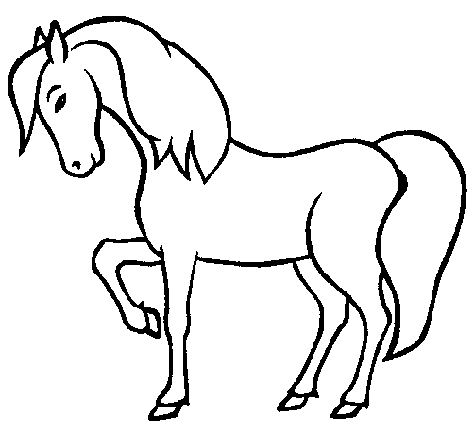
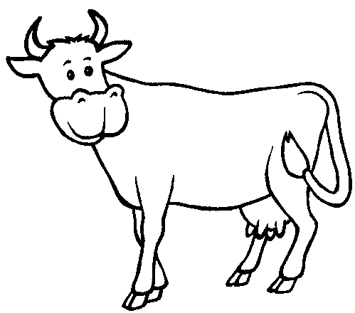
nasypal zrna.
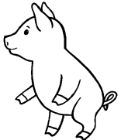
Sena naložil a .
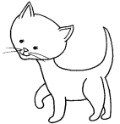
Hladným nalial do válova
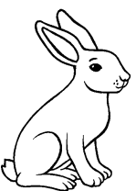
pomyje. si ulovila dve .
Starký dal veľa kapusty a
mrkvy. Čo dá ?
__________________________________________________
Čím sa živia ? Spoj čiarou.
zrno
seno
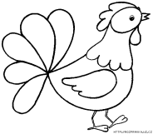
pomyje

